Муниципальное автономное общеобразовательное учреждение
Средняя общеобразовательная школа № 1

«Атмосферные фронты.
Циклоны и антициклоны»
Учитель географии Крачевская Т.Г.

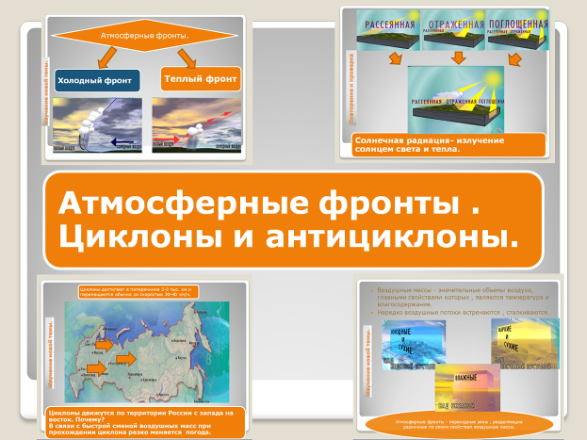

Курганинск 20015 г.
Тема. Атмосферные фронты. Циклоны и антициклоны.

Цель :
- Дать представление об атмосферных фронтах , циклонах и антициклонах;
- Показать их влияние на погоду и климат.
Задачи :
- Вспомнить основные климатообразующие факторы.
- Выяснить основные признаки и особенности размещения атмосферных фронтов, циклонов и антициклонов.
- Развивать навыки работы с таблицами , картами атласов .
- Развивать навыки устной речи , умения обобщать и делать выводы.
- Прививать интерес и любовь к предмету. Воспитывать экологическое мышление.
Методы и формы обучения : объяснительно – иллюстративный - беседа с целью активизации опорных знаний ; работа (письменная) по систематизации основных признаков атмосферных фронтов , циклонов , антициклонов.
Тип урока : комбинированный.
Термины и понятия :атмосферный фронт , циклон , антициклон , холодный и теплый атмосферные фронты.
Оборудование:
- Мультимедийный конспект – презентация.
- Интерактивная доска.
- Физическая и климатическая карта России.
- Выставка научной и художественной литературы по теме.

План урока.
- 1Постановка цели и задач.
- 2.Повторение и проверка домашнего задания.
- 3.Изучение новой темы.
Атмосферные фронты .
Циклоны .
Антициклоны.
- 4.Закрепление новой темы.
- 5.Подведение итогов урока.
- 6.Домашнее задание.
Ход урока.
I .Организационный момент.
II.Актуализация знаний учащихся.
III. Целеполагание.
Вспомни!
Узнай!
Научись!

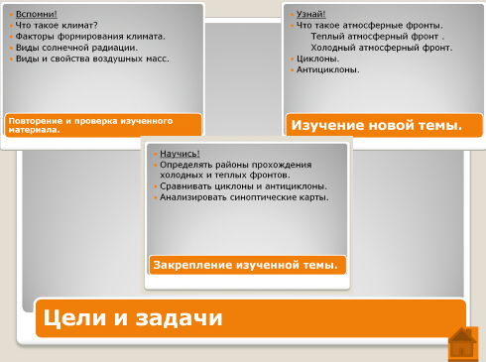

IV.Повторение и проверка изученного материала.
1.Вспомни!
Что такое климат?
Факторы формирования климата.
Виды солнечной радиации.
Виды и свойства воздушных масс.
2.Географический диктант.
1.Количество солнечного тепла, получаемое в течение года территорией в тропических широтах ...
а)больше, чем в экваториальных и умеренных широтах;
б)больше, чем в экваториальных, но меньше, чем в умеренных широтах;
в)меньше, чем в экваториальных, но больше, чем в умеренных широтах ;
г)меньше, чем в экваториальных и умеренных широтах.
2.В июне максимальное количество солнечного тепла получают территории в ...
а)тропических широтах северного полушария;
б)тропических широтах южного полушария;
в)экваториальных широтах.
3.Тропические широты южного полушария получают наибольшее количество солнечного тепла в ...
а)январе;
б)марте;
в)июне;
г)сентябре.
4.Самые высокие абсолютные температуры воздуха зафиксированы в ... широтах
а)экваториальных;
б)тропических;
в)умеренных;
г)арктических.
5.Пониженное атмосферное давление в течение года господствует в ... широтах
а)экваториальных и тропических;
б)тропических и арктических;
в)арктических и умеренных;
г)умеренных и экваториальных.
6.Повышенное атмосферное давление в течение года господствует в ... широтах
а)экваториальных и тропических;
б)тропических и арктических;
в)арктических и умеренных;
г)умеренных и экваториальных.
7.Ветры, дующие из тропических широт в сторону умеренных, называются ..
а)пассаты;
б)западный перенос;
в)северо-восточные;
г)муссоны.
8.Пассаты оказывают наибольшее влияние на климат ...
а)Евразии и Южной Америки ;
б)Южной Америки и Африки ;
в)Африки и Северной Америки ;
г)Северной Америки и Евразии.
9.Западные ветры умеренных широт приносят влагу на ... побережья материков
а)северные;
б)южные;
в)западные;
г)восточные.
10.Распределение поясов атмосферного давления по Земле оказывает наибольшее воздействие на ...
а)распределение тепла и влаги ;
б)распределение влаги и систему господствующих ветров;
в)систему господствующих ветров и распределение тепла.
11.Система господствующих ветров на земном шаре непосредственно определяется распределением ...
а)тепла;
б)влаги;
в)атмосферного давления.
12.Тропические воздушные массы характеризуются ...
а)высокими температурами и влагосодержанием;
б)высокими температурами и низким влагосодержанием;
в)низкими температурами и высоким влагосодержанием;
г)низкими температурами и влагосодержанием.
V.Изучение нового материала.
- Узнай!
- Что такое атмосферные фронты.
Теплый атмосферный фронт .
Холодный атмосферный фронт.
Циклоны.
Антициклоны.
  - Атмосферные фронты - переходные зоны , разделяющие различные по своим свойствам воздушные массы.
Воздушные массы - значительные объемы воздуха, главными свойствами которых , являются температура и влагосодержание.
Нередко воздушные потоки встречаются , сталкиваются.
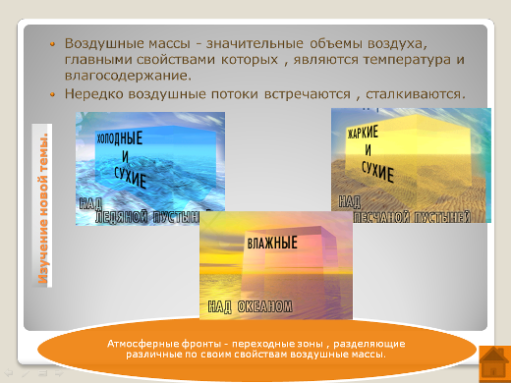

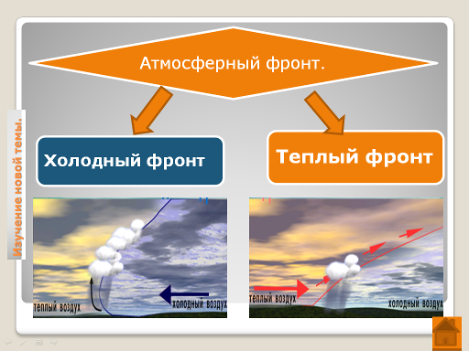

Признаки холодного и теплого фронта.
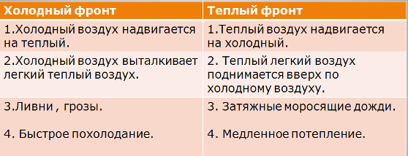

- Где над территорией России находятся районы прохождения атмосферных фронтов.

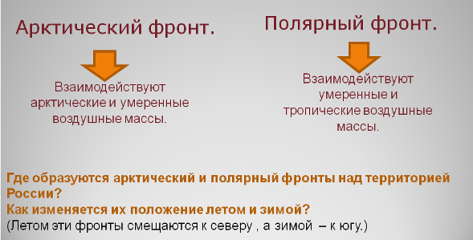

2. Циклоны и антициклоны- это крупные атмосферные вихри , переносящие воздушные массы.

Циклоны
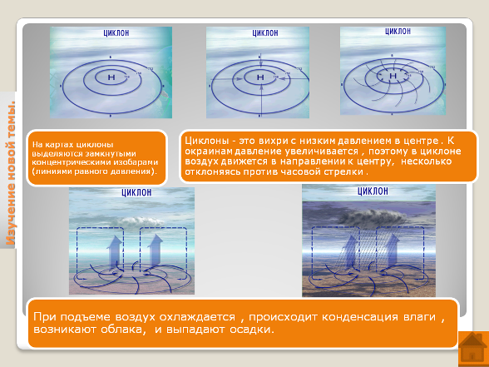
Антициклоны.
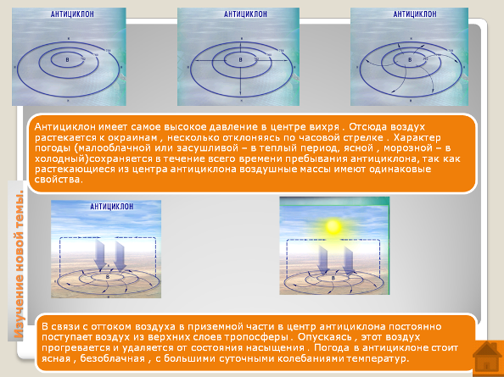

3. Синоптические карты - основа для составления прогноза погоды.
Какие необходимы сведения для составления синоптических карт?
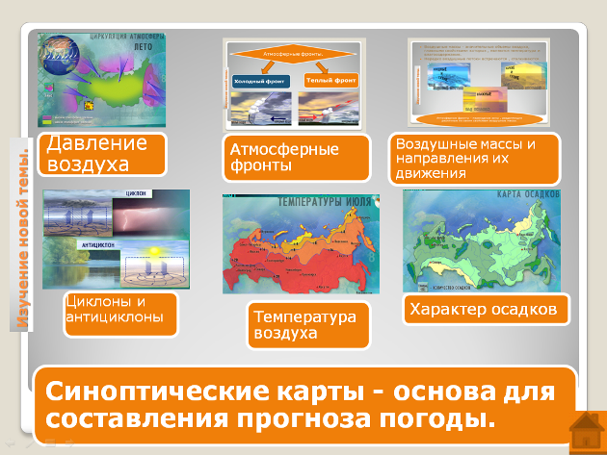

V. Закрепление изученной темы .
Сравнительная характеристика циклонов и антициклонов.
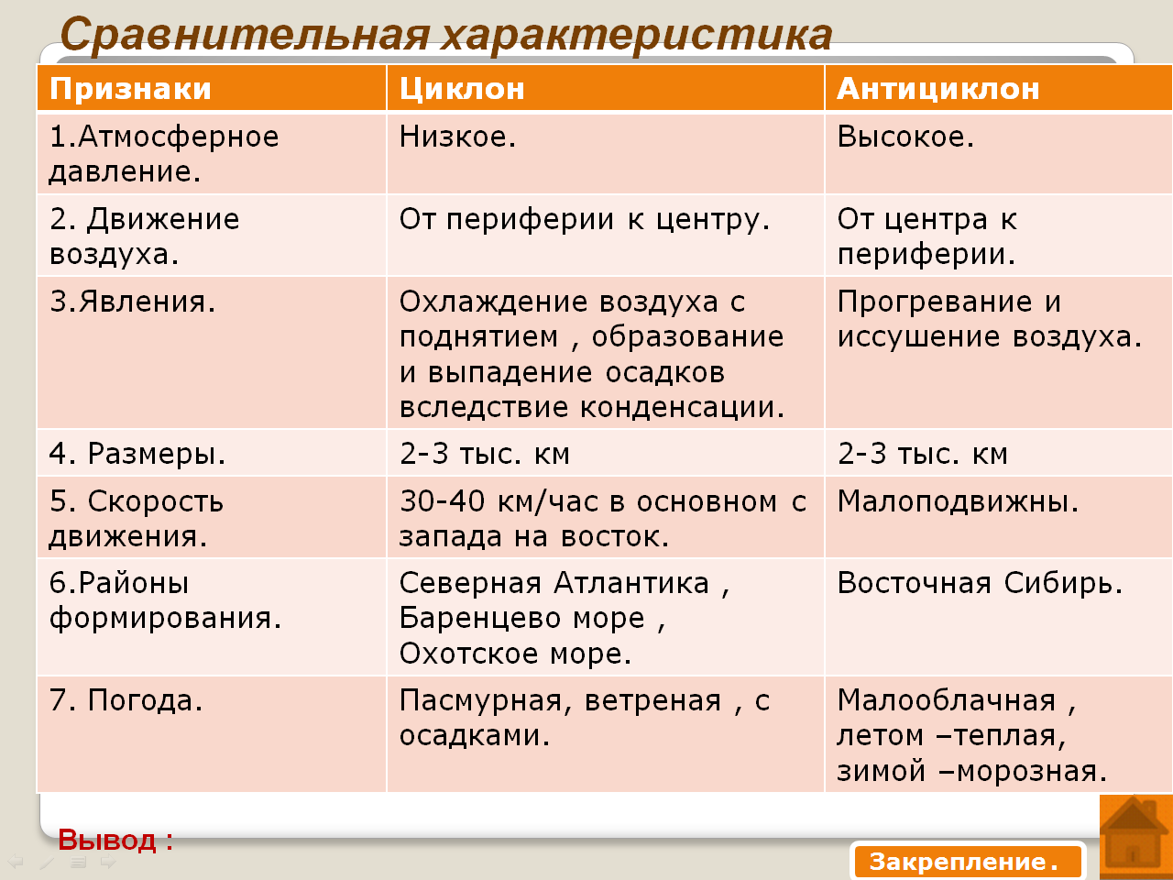
Географический диктант.
- Что такое атмосферный фронт ?
- Какие виды атмосферных фронтов вы знаете ?
- Дайте характеристику теплому атмосферному фронту .
- Дайте характеристику холодному атмосферному фронту.
- Что такое циклон?
- Где наиболее интенсивно себя проявляет циклон?
- Где формируются антициклоны.
Из предложенных найдите признаки циклона, антициклона, атмосферного фронта.

- Атмосферный вихрь с высоким давлением в центре.
- Атмосферный вихрь с низким давлением в центре.
- Приносит пасмурную погоду.
- Устойчив и малоподвижен.
- Устанавливается над Восточной Сибирью.
- Зона столкновения теплых и холодных воздушных масс.
- Восходящие потоки воздуха в центре.
- Нисходящее движение воздуха в центре.
- Движение от центра к периферии.
- Движение против часовой стрелки к центру.
- Они бываю теплые и холодные.
Итог урока. «У природы нет плохой погоды».
Творческие выводы учеников.
Домашнее задание стр.82-86.

Описание,
принцип действия,
рекомендации по использованию работы :
Основой урока является презентация (Power Point). Структура презентации создана таким образом, чтобы максимально облегчить работу учителю и учащимся, предоставлять необходимое время для ответов на вопросы и работы с материалами урока.
Смена слайдов проводится по щелчку левой кнопки мыши (клику). Просмотр анимационного ролика (слайды №15 и 17) сопровождается звуком и проводится по «клику» на изображение, а смена, по клику в любом месте слайда (кроме изображения).


Каждый пункт плана урока на 2-м слайде снабжен гиперссылкой , что позволяет свободно перемещаться в необходимый этап урока и при необходимости возвращаться назад к плану урока т.е. обеспечивается легкая навигация по слайдам презентации урока.
Четкая структура урока обеспечивается напоминанием на каждом слайде о том на каком этапе урока мы находимся. Например:

1 слайд – сообщение темы урока.
2 слайд – план урока. План снабжен гиперссылками , позволяющими свободно передвигаться по этапам урока.
3 слайд –целеполагание.
4 слайд – 12 слайд –повторение и проверка домашнего задания.
6 слайд – необходимо перечислить климатообразующие факторы.
5 и 7 слайды – скрытые . Они позволяю дифференцированно проводить уроки в разных классах . При необходимости можно более подробно вспомнить некоторые климатообразующие факторы, еще раз их повторить и закрепить. В классах сильных , где дети освоили тему ,можно без них обойтись.
8,9 слайды – повторение видов солнечной радиации.8 слайд можно использовать в классах , где есть необходимость повторно закрепить тему. В «сильных» классах можно обойтись без него.
10-12 слайды – тестовая работа по проверке домашнего задания. Тест появляется на экране , но при необходимости раздается индивидуально на парту –в распечатанном виде.
13 слайд –целеполагание этапа изучения нового материала.
14 слайд – 26 слайд –изучение нового материала.
14 слайд – вспоминаем свойства и виды воздушных масс и даем определение понятию «атмосферный фронт».
16 слайд- знакомимся с видами атмосферных фронтов. Схемы действия холодных и теплых атмосферных фронтов снабжены гиперссылками для перехода к видеороликам на 15 и 17 слайдах.
15 и 17 слайды –скрытые- озвученные видеоролики с описанием свойств теплых и холодных атмосферных фронтов . Видеоролики запускаются «кликом» мышки.
18 слайд – знакомимся с территориями прохождения арктических и полярных фронтов.
19 слайд – сравнительная характеристика теплых и холодных фронтов . Используется слайд в классах где учащиеся затрудняются самостоятельно сделать вывод . В остальных коллективах слайд можно не использовать.
20 слайд – определение циклонов и антициклонов.
21 слайд – характеристика циклонов.
22 слайд – описание территорий распространения циклонов.
23 слайд - основные пути прохождения циклонов –территории развития циклонов зимой и летом. Работа с картой.
24 слайд – характеристика антициклона.
25 слайд – работа с картой территории распространения антициклонов.
26 слайд – что является основой для составления синоптических карт.
27– 30 слайды – закрепление изученного материала.
27 слайд – целеполагание на этапе закрепления.
28 слайд – сравнительная характеристика циклонов и антициклонов. Классу дается таблица в которой правильные ответы закрыты . По мере того как дети дают ответы поля таблицы открываются с помощью «клика» мышки . На слайде применена анимация – выход .
29 и 30 слайды – тесты для закрепления . При необходимости раздаются индивидуально на парту в распечатанном виде.
31 слайд – «У природы нет плохой погоды». Творческие размышления учащихся . Лирический итог урока.
Нецелесообразно использовать всю презентацию на уроке . При частой смене слайдов внимание падает и учащиеся быстро устают. Учитель сам выбирает , исходя из индивидуальных особенностей класса, какие слайды использовать во время урока. Вариативность обеспечивается удобной навигацией по этапам урока.
Данная презентация может использоваться в индивидуальной работе с учащимися , при самостоятельном изучении темы.

Необходимые ресурсы, материалы:

- интерактивная доска;
- Microsoft office 2003

Тип урока – изучение нового материала. Основан на повторении ранее изученного и сообщении новой темы. Содержание урока соответствует обязательному минимуму знаний по предмету.
При подготовке к уроку использовалась следующая литература:
- Библиотека электронных пособий. География 6-10 классы, ГУ РЦ ЭМТО 2003 г.
- География материков и океанов: Учебник для 7 классов. Общеобразоват. Учреждений / Д.П. Филатов, С.В. Васильев, З.И. Шипунов, Е.Я. Чернихова. – М.; Просвещение, 1996 г.
- География в школе: Электронные уроки и тесты. – ЗАО Просвещение – МЕДИА 2007 г.
- Гладкий Ю.Н., С.Б. Лавров. Дайте планете шанс! – М.; Просвещение, 1995
- Коринская В.А.. География материков и океанов. 7 класс.: учеб. для общеобразват. учреждений. – М.: Дрофа, 2006 г.
- Новиков ЮВ. Природа и человек. – М.: Просвещение, 1991 г.
- Чернова Н.М. Основы экологии: Проб. учеб. для 9 кл. общеобразовательных учреждений. – М.: Просвещение, 1995.
- Экологическое воспитание школьников. – Йошкар-Ола: Редакция журнала «Марий Эл Учитель». 1999.

